Journée de formation des guides du 19 décembre 2017.

Uitleg van project Allée du Kaai door Félix Aerts, coordinator.

“Allee Du Kaai”, een project van vzw Toestand en leefmilieu Brussel, wil een ludieke, informele ontmoetingsplaats zijn, waar sociale, culturele & sportieve initiatieven ontwikkeld en gesteund kunnen worden. Deze plek is een tijdelijke ruimte, waar, in afwachting van de oplevering van het park, de inwoners in contact kunnen komen met sociale, culturele en artistieke verenigingen van het Brussels Hoofdstedelijk Gewest.
Het is de eerste keer in het Brussels Gewest dat een overheidsdienst het tijdelijk gebruik ontwikkelt en opvolgt. Leefmilieu Brussel en vzw Toestand willen zo vroeg als mogelijk de bevolking betrekken bij het creëren van nieuwe publieke ruimtes, zo krijgt de buurt de kans om de ruimte zich echt eigen te maken. De focus ligt daarom vooral op het proces dat ontstaat, eerder dan het uiteindelijke resultaat. De vzw Toestand is bovendien gevraagd door de Vlaamse regering om dit proces om te zetten in een naslagwerk dat hopelijk zal leiden tot nog meer tijdelijk gebruik van braakliggende terreinen.

Street Art Wandeling
L'art urbain ou street art est un mouvement artistique contemporain. Il regroupe toutes les formes d’art réalisées dans la rue, ou dans des endroits publics, et englobe diverses techniques telles que le graffiti rapide sur mur, la réclame, le pochoir, la mosaïque, le sticker, l'affichage, voire le yarn bombing (tricot) ou les installations. C'est principalement un art éphémère vu par un large public.
Quelques artistes connus sur le parcours entre Allée du Kaai et Mima :
Farm Prod Denis Meyers Bonom Créon

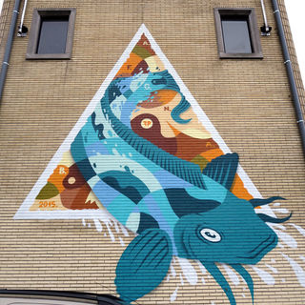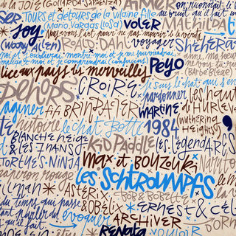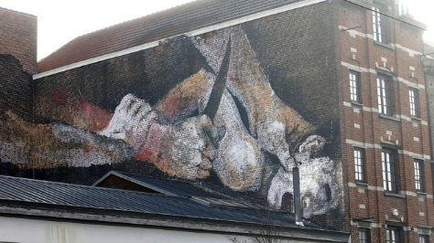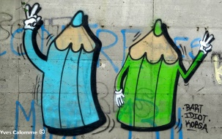

Plus d’infos sur :
https://parcoursstreetart.brussels/
https://www.faisletrottoir.com/

Atelier Groot Eiland – Restaurant Bel Mundo
Opleiding, ervaring en werk
Atelier Groot Eiland zet zich al al 30 jaar in om zoveel mogelijk mensen een kans te geven op de arbeidsmarkt. De vzw doet dit door de organisatie van werkopleidingen en arbeidszorg. Iedereen is welkom, ongeacht statuut, leeftijd en origine.
Begeleiding
De focus bij de begeleiding ligt op integratie en emancipatie van de werknemer. Met een open houding streven we samen naar een resultaatgerichte, kwalitatieve en realistische aanpak.
Resto Bel Mundo gaat lekker en gezond eten samen met duurzaam en sociaal ondernemen. In onze 1500m2 grote moestuin telen we seizoensgebonden groenten en vruchten. We werken zoveel mogelijk met lokale producenten en ook voor onze drankkaart kiezen we steevast voor lokaal en/of fairtrade. In ons streven naar zero food waste werken wij met onverkochte producten van Delhaize.
Het warme, Scandinavische interieur is het visitekaartje van Boomerang. De stoelen, tafels en lampen zijn handgemaakt van recuphout. Boomerang is één van de ateliers van Atelier Groot Eiland.
Tour & Taxi – Olivier Kempen – Hospitality & Facility Manager at Project T&T
Visite guidée du site de Tour et Taxi
Application à télécharger : http://tt-app.be/
Olivier Kempen sera prévenu des visites guidées organisées à T&T afin de rendre les lieux les plus accessibles possible.

Présentation : Port de Bruxelles – Sylvain Godfroid
http://kanaalgidsen.be/downloads/upload/Journee_de_formation.pdf

Présentation SAU : Charlotte Kokken
http://kanaalgidsen.be/downloads/upload/20171219-presentatie_Canal_Beco-vergote.pptx

